Домашнее задание по предмету «Теории дизайна»

1 год обучения ДООП

**Тема урока: Особенности применения фигур**

1. Ознакомиться с психологией форм в дизайне. Обозначить сферы деятельности с использованием фигур
2. Выполнить упражнение на листе (Создать один из объектов архитектуры, дизайна интерьера или абстрактного фона на выбор, или объекта декора).
3. Пример :рисунок.

**Психология форм в дизайне UX**

Успех любой визуальной композиции связан с тем, как люди ее воспринимают. Есть много факторов, влияющих на восприятие человека, и значительную роль играет психология. Аспект, который мы хотим затронуть в сегодняшней статье — психология форм в дизайне UX. Давайте посмотрим, что изучает это направление и как оно может помочь дизайнерам в творческом процессе.

## Психология форм

Все визуальные объекты могут быть проанализированы с точки зрения формы. Например, дом может восприниматься как прямоугольник с треугольником сверху, а солнце часто представлено как круг с линиями вокруг него. Люди не всегда могут заметить, какие фигуры и формы окружают их, но все же они оказывают большое влияние на наше сознание и поведение. Наука, изучающая влияние форм на людей, известна как психология форм.

В исследованиях утверждается, что каждая форма имеет свой собственный смысл и влияет на наш разум и реакции. Есть много психологических тестов, которые используются для определения личности или психического состояния посредством форм. Например, выбранная форма может рассказать о чертах характера человека.

Многолетние исследования и тесты помогли специалистам определить, какое значение привносит каждая форма и как она может влиять на восприятие человеком. Давайте посмотрим поближе.

## Значение геометрических фигур

Услышав слово «форма», большинство людей сначала думают о геометрических фигурах. Есть много геометрических фигур, которые люди видят ежедневно, включая квадраты, круги, прямоугольники и другие. Но что они означают? Посмотрим.

### Квадраты и прямоугольники

Эти две формы считаются наиболее часто используемыми. Мы видим их много раз в день. Стены и мебель, книги или мониторы, сотовые телефоны и камеры, а также многие другие повседневные вещи имеют квадратную или прямоугольную форму. Прямые линии и прямые углы этих двух форм дают ощущение надежности и безопасности. Люди сильно ассоциируют квадраты и прямоугольники с практическими вещами, поэтому они приносят чувство доверия и авторитета.

Общие значения:

* дисциплина;
* прочность;
* мужество;
* безопасность;
* надежность.

### Треугольники

Треугольник — энергичная и динамичная форма, которая всегда связана с движением и направлением. Линии размещены таким образом, чтобы наши глаза автоматически перемещались в верх треугольника или в направлении, в который направлен острый угол. Треугольники могут иметь разные значения. Прямоугольный треугольник приносит чувства стабильности и равновесия, но остроугольный выглядит рискованным и готовым упасть, давая людям ощущение напряженности.

Общие значения:

* волнение;
* риск;
* опасность.

### Круги, овалы и эллипсы

Первым и главным смыслом этой формы является вечность, поскольку у круга нет начала или конца. Круг имеет связь с солнцем и Землей, а также с другими космическими объектами, в то время как эллипс подобен всей вселенной. Вот почему круглые формы могут дать ощущение магии и тайны. Кроме того, в отличие от предыдущих фигур круги не имеют углов, что делает их более мягкими.

Общие значения:

* вечность;
* женственность;
* вселенная;
* магия;
* тайна.

### Спирали

Эти формы часто можно увидеть в природе, например, раковины и цветы, причина, почему она часто связана с циклом жизни и роста. Кроме того, в некоторых культурах спирали могут представлять информацию. В современном обществе они воспринимаются как признак творчества и острого ума.

Общие значения:

* рост;
* креативность;
* спокойствие;
* интеллект.

## Психология форм в дизайне UX — значение естественных форм

Все вещи, созданные природой, имеют свою уникальную форму. Источником вдохновения для художников и дизайнеров становятся листья, цветы, деревья, животные и многие другие представители флоры и фауны. Природные формы имеют четкие значения растений и животных, которых они символизируют. Они часто приносят ощущение освежения и единства с окружающей средой. Кроме того, животные и растения могут также иметь свои собственные характеристики и символы. Например, роза — это цветок любви и страсти, а лев — символ гордости и храбрости.

Общие значения:

* оригинальность;
* органичность;
* баланс;
* отдых.



## Значения абстрактных форм в дизайне

Это, как правило, визуальные символы абстрактных идей или упрощенные версии естественных форм. Некоторые абстрактные формы могут быть слишком сложными для распознавания, потому что применяются стилизация, и только мелкие детали дают намек на то, что это такое. Одна абстрактная форма часто имеет как прямые, так и образные значения. Она часто используется в графическом дизайне, особенно для логотипов и иконок. Абстрактные формы — эффективный способ быстро передать сообщение без текста.

Общие значения:

* двойственность значения;
* уникальность;
* сложность.

## Психология форм в дизайне UX — практическое применение

Формы являются важными элементами во всех направлениях проектирования. Они могут служить компонентами визуальной композиции, а также инструментом организации контента, который делит или связывает элементы дизайна в группы. Чтобы сделать хороший дизайн, эксперты должны учитывать значение форм и влияние, которое они оказывают на мнение пользователей.

Графические дизайнеры часто имеют дело с небольшими, но содержательными элементами, такими как логотип и иконками. Мощный логотип должен передать правильное сообщение, которое будет выступать в роли лица бренда. Если формы выбраны надлежащим образом для логотипа, они помогут передать правильное настроение без дополнительных слов. Например, в случае логотипа для финансовой компании один из подходов может применяться для применения форм, которые передают чувство доверия и баланса, например, квадрат или треугольник.

Различные формы часто встречаются в пользовательских интерфейсах цифровых продуктов. Они могут использоваться как кнопки или иконки, а также применяются для организации контента на макете. Например, текстовые блоки часто собираются в прямоугольной или квадратной форме, что позволяет пользователям быстро сканировать текст. Используя различные формы, дизайнеры могут создавать эффективную информационную архитектуру для продукта. Элементы макета могут быть структурированы в определенных формах, чтобы пользователи легко находили основную информацию. Например, если мы разместим контент в треугольной форме, разместив на нем жизненно важный компонент, глаза людей автоматически перейдут на пик.

Психология фигур играет большую роль в типографии. Существует огромное количество шрифтов, и все они оказывают индивидуальное влияние на визуальное восприятие. Некоторые макеты применяют круглые формы как доминирующие, и они кажутся более женственными и мягкими, в отличие от тех, у кого прямые линии и острые углы, которые более формальны и иногда агрессивны. Вот почему важно обратить внимание на то, какие формы доминируют в выбранном шрифте, чтобы избежать конфликта между контекстом и визуальным представлением.

Человеческий ум полон секретов, и часто трудно предсказать возможные реакции. Однако наука о психологии помогает дизайнерам подготовиться и понять, как работает наш мозг, по крайней мере, на каком-то базовом уровне. Знание психологии дизайнеров форм позволяет создавать профессиональные логотипы наряду с пользовательскими интерфейсами для решения проблемных задач для веб-и мобильных продуктов.

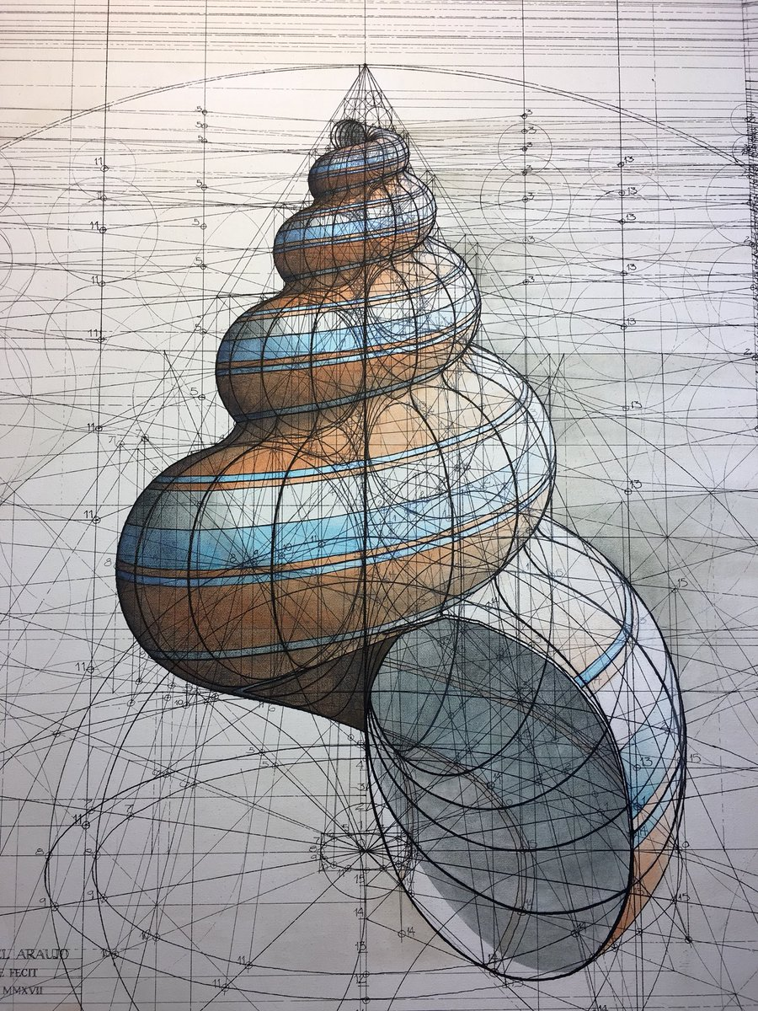

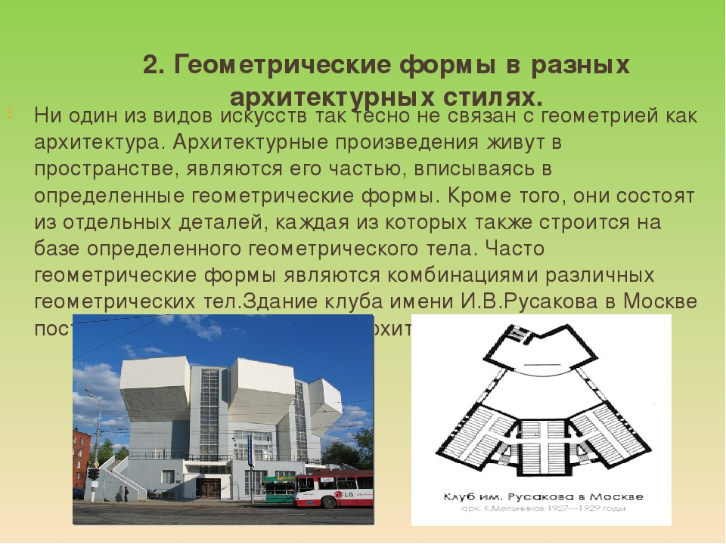

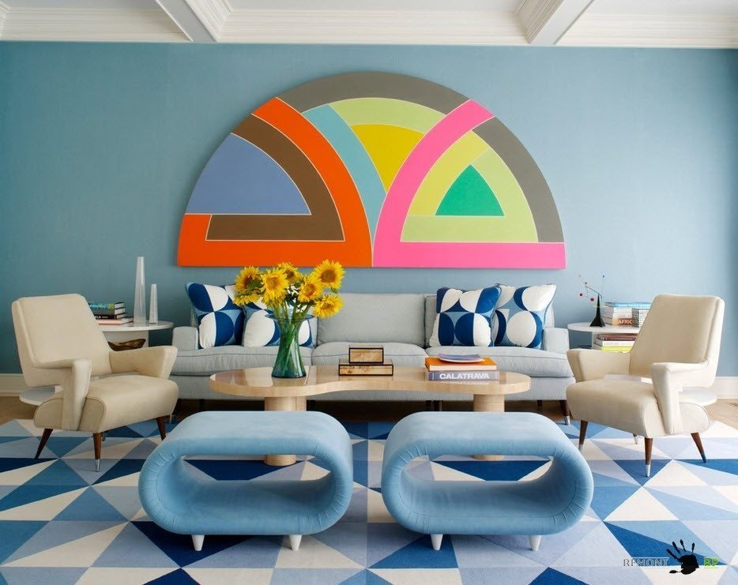

Примеры для выполнения работ:

